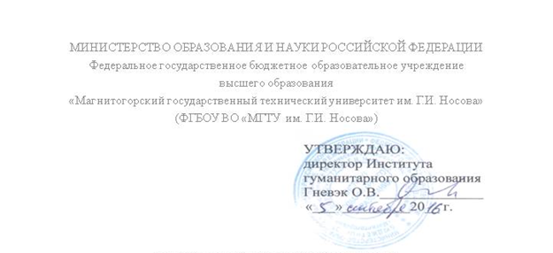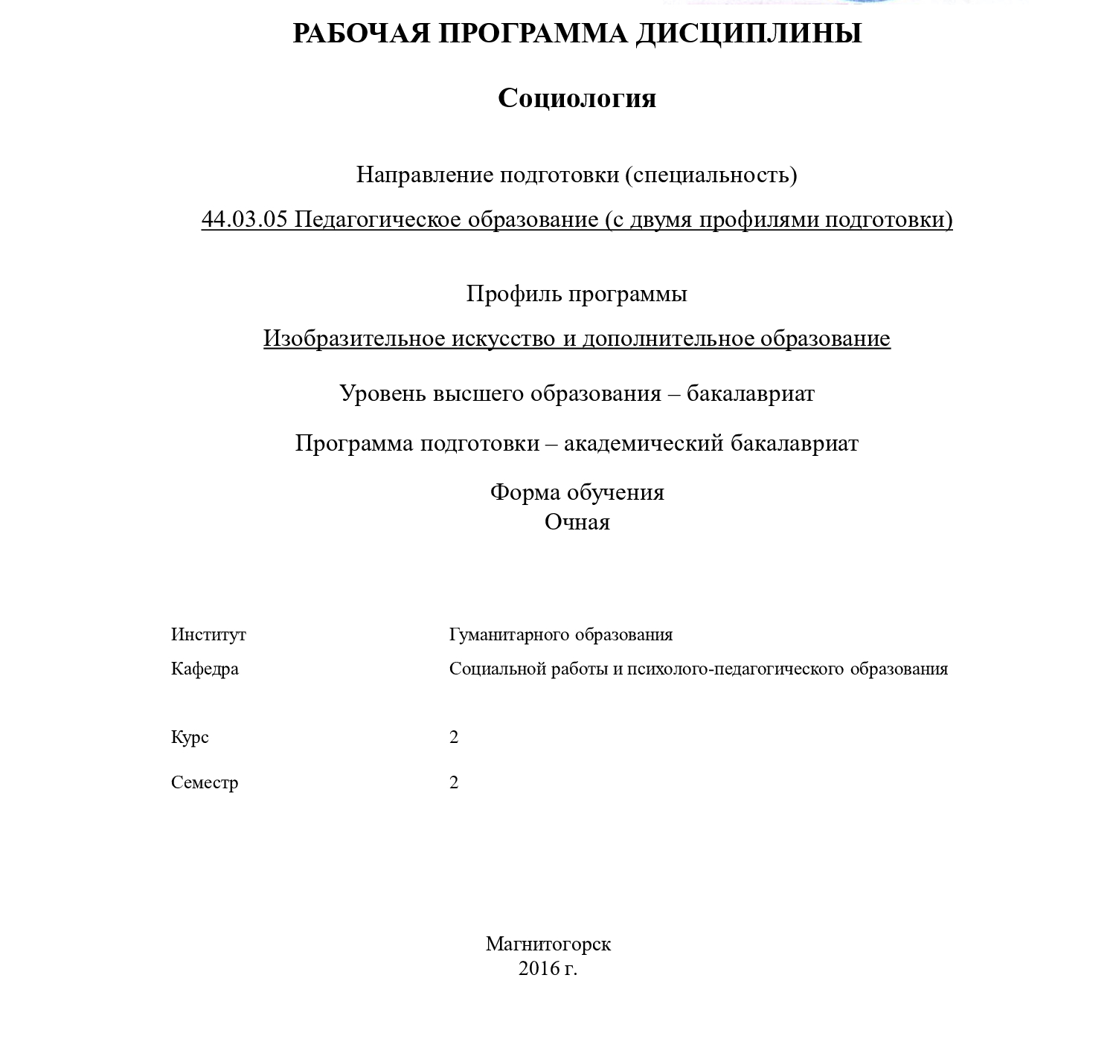

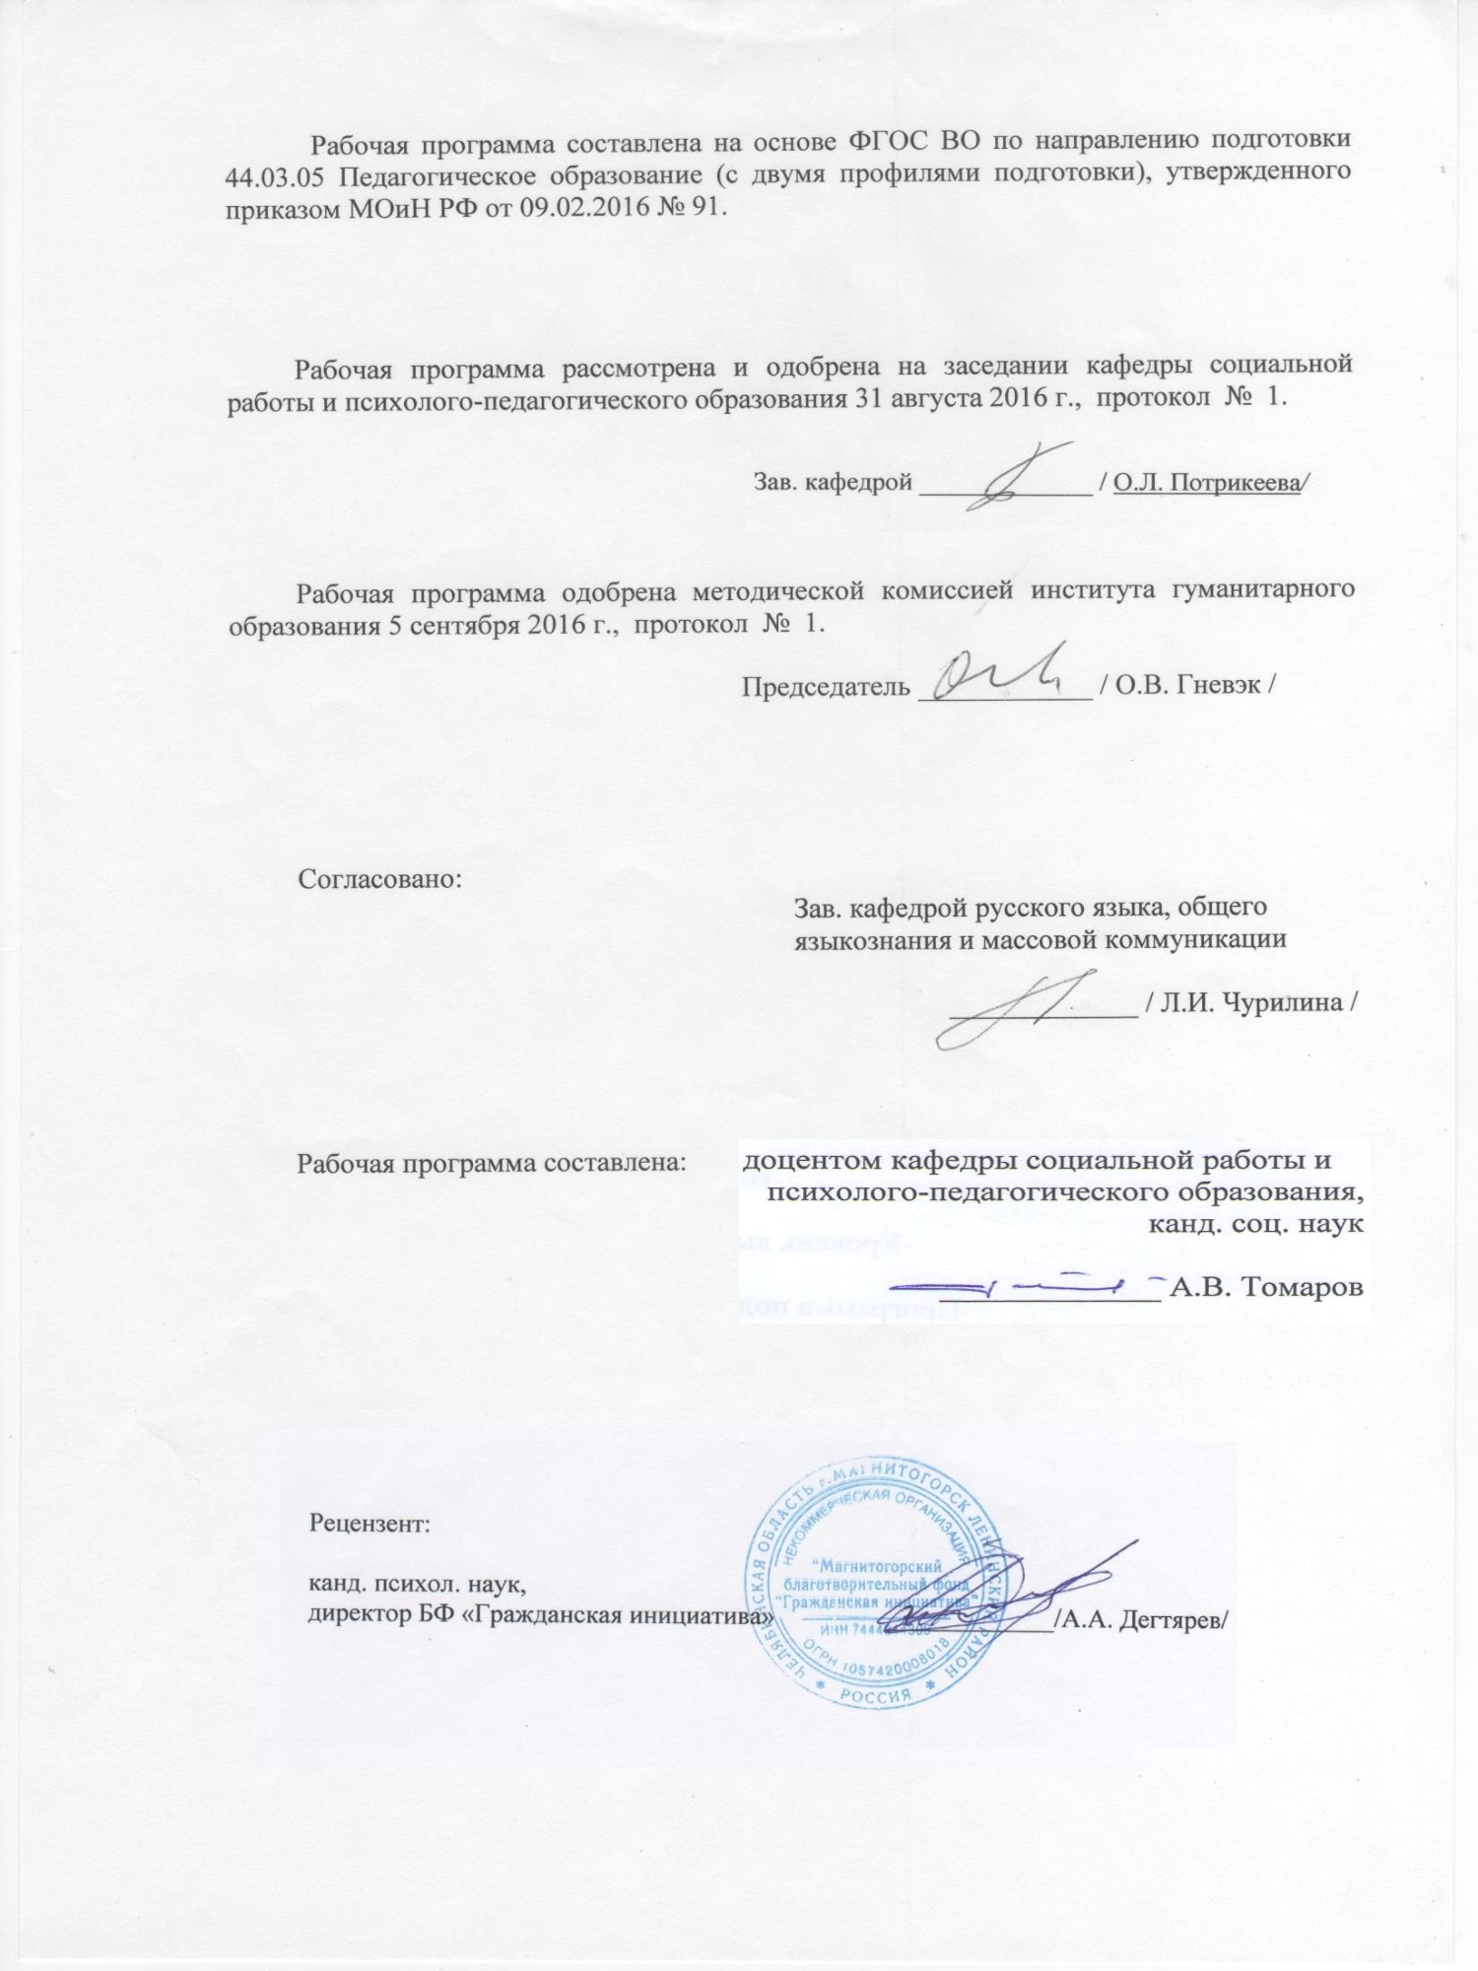
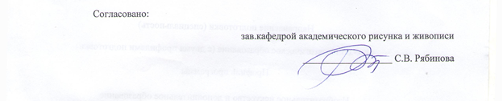

1 Цели освоения дисциплины:
Формирование научных знаний об обществе и личности, о социальной структуре и стратификации, о социальных явлениях и процессах, о социальном поведении людей.
Задачи освоения дисциплины:
- дать характеристику социологии как науки; сформировать у студентов представление об объекте, предмете, структуре, функциях, категориях социологии;
- познакомить студентов с историей становления и развития социологии;
- дать студентам необходимый объём теоретических знаний об обществе как социокультурной системе, о структурных элементах общества – социальных группах и социальных институтах, о динамических процессах и закономерностях, а также о личности как важнейшей части социума, о её интересах, деятельности и поведении в обществе;
- помочь студентам ответить на вопросы, связанные с проблемами их социального бытия, учебной и профессиональной деятельности, с осознанием процессов, происходящих в России, в мире, с представлением современных тенденций;
- представить многообразие и специфику различных теоретических подходов в социологии при анализе социальных проблем;
- познакомить студентов с методологией и методами социологических исследований социальных процессов;

2 Место дисциплины в структуре образовательной программы подготовки бакалавра (магистра, специалиста)
Социология занимает важное место в мировоззренческой и общекультурной подготовке выпускников, т.к. помогает понять механизм социальной жизни в обществе; учит выбирать, находить оптимальные формы взаимодействия с людьми и жить в гармонии с ними; помогает принимать ответственные решения, планировать свою деятельность и находить выход из сложных конфликтных ситуаций.
В соответствии с учебным планом дисциплина «Социология» относится к дисциплинам по выбору вариативной части блока 1.
Для освоения социологии необходимы знания (умения, владения), сформированные в результате изучения школьного курса «Обществознание» и предшествующих дисциплин, определенных учебным планом: «История», «Культурология». Знания (умения, владения), полученные при изучении социологии, будут необходимы для успешного усвоения последующих дисциплин, определенных учебным планом: «Философия», «Правоведение»,
3 Компетенции обучающегося, формируемые в результате освоения дисциплины (модуля) и планируемые результаты обучения.
В результате освоения дисциплины «Социология» обучающийся должен обладать следующими компетенциями:

Структурный  элемент компетенции | Планируемые результаты обучения
ОК-1 – способностью использовать основы философских и социогуманитарных знаний для формирования научного мировоззрения
Знать | Сущность общества, культуры, личности,  социальную структуру и социальную стратификацию.
Уметь | Применять понятийно-категориальный аппарат социологии, идентифицировать принадлежность к социальной группе.
Владеть | Навыками применения социологических знаний на практике (в профессиональной деятельности).
ПК-5-способностью осуществлять педагогическое сопровождение социализации и профессионального самоопределения обучающихся.
Знать | Структуру общества и социальную стратификацию.
Уметь | Применять понятийно-категориальный аппарат социологии, идентифицировать принадлежность к определенной социальной группе.
Владеть | Навыками применения социологических знаний во взаимоотношениях с социумом.
ПК-13-способностью выявлять и формировать культурные потребности различных социальных групп

Знать | современные методы исследования на основе информационных технологий;  особенности информационного обеспечения социального управления;
Уметь | разрабатывать инструментарий и осуществлять социологические опросы;  формировать статистику в области социальной работы;  использовать информационно-коммуникационные технологии.
Владеть | навыками проведения фундаментальных и прикладных научных исследований в области социальной работы на основе использования отечественного и зарубежного опыта;  навыками работы по сбору, анализу, обработке информации с применением современной аппаратуры, оборудования.

4 Структура и содержание дисциплины
Общая трудоемкость дисциплины составляет 4 зачетных единиц 144 акад. часов, в том числе:
– контактная работа – 32,9 акад. часов:
– аудиторная – 32 акад. часов;
– внеаудиторная – 0,9 акад. часов
– самостоятельная работа – 111 акад. часов;

Раздел/ тема  дисциплины | Семестр3 | Аудиторная  контактная работа  (в акад. часах) |  |  | Самостоятельная работа (в акад. часах) | Вид самостоятельной  работы | Форма текущего контроля успеваемости и  промежуточной аттестации | Код и структурный  элемент  компетенции
Раздел/ тема  дисциплины | Семестр3 | лекции | лаборат.  занятия | практич. занятия
1. Введение в социологию
1.1. Социология как наука. | 4 | 2 |  | 2 | 12 | Самостоятельное изучение лекционного материала и материала учебников, подготовка практическому занятию и текущему контролю. | Устный опрос. Подготовка докладов и сообщений, презентаций, аналитических заданий | ОК-1 З,У.В.
1.2. История социологической мысли. | 4 | 2 |  | 2 | 12 | Самостоятельное изучение лекционного материала и материала учебников, подготовка практическому занятию и текущему контролю. | Устный опрос. Подготовка докладов и сообщений, презентаций, аналитических заданий | ОК-1 З,У.В.
Итого по разделу |  | 4 |  | 4 | 24
2. Общество, культура, личность.
2.1. Социальное действие и социальное взаимодействие. | 4 | 2 |  | 2 | 12 | Самостоятельное изучение лекционного материала и материала учебников, подготовка практическому занятию и текущему контролю. | Устный опрос. Подготовка докладов и сообщений, презентаций, аналитических заданий | ОК-1 З,У.В.
2.2. Общество как социокультурная система. Социальные изменения и социальный прогресс. | 4 | 2 |  | 2 | 12 | Самостоятельное изучение лекционного материала и материала учебников, подготовка практическому занятию и текущему контролю. | Устный опрос. Подготовка докладов и сообщений, презентаций, аналитических заданий | ОК-1 З,У.В. ПК-5,13- З,У.В.
2.3. Культура общества. | 4 | 2 |  | 2 | 12 | Самостоятельное изучение лекционного материала и материала учебников, подготовка практическому занятию и текущему контролю. | Устный опрос. Подготовка докладов и сообщений, презентаций, аналитических заданий | ОК-1 З,У.В. ПК-5,13- З,У.В.
2.4. Личность и общество. | 4 | 1 |  | 1 | 12 | Самостоятельное изучение лекционного материала и материала учебников, подготовка практическому занятию и текущему контролю. | Устный опрос. Подготовка докладов и сообщений, презентаций, аналитических заданий | ОК-1 З,У.В. ПК-5,13- З,У.В.
2.5 Социальная стратификация и мобильность. | 4 | 1 |  | 1 | 12 | Самостоятельное изучение лекционного материала и материала учебников, подготовка практическому занятию и текущему контролю. | Устный опрос. Подготовка докладов и сообщений, презентаций, аналитических заданий | ОК-1 З,У.В. ПК-5,13- З,У.В.
Итого по разделу |  | 8 |  | 8 | 60
3.Методология и методы социологического исследования.
3.1. Социологическое исследование как способ получения социальной информации. | 4 | 2 |  | 2\2 | 15 | Самостоятельное изучение лекционного материала и материала учебников, подготовка практическому занятию и текущему контролю. | Устный опрос. Подготовка докладов и сообщений, презентаций, аналитических заданий | ОК-1 З,У.В. ПК-5,13- З,У.В.
3.2. Неопросные методы социологического исследования. | 4 | 2 |  | 2\2 | 12 | Самостоятельное изучение лекционного материала и материала учебников, подготовка практическому занятию и текущему контролю. | Устный опрос. Подготовка докладов и сообщений, презентаций, аналитических заданий | ОК-1 З,У.В. ПК-5,13- З,У.В.
Итого по разделу |  | 4 |  | 4\И4 | 27
Итого за семестр |  | 16 |  | 16\И4 | 111
Итого по дисциплине |  | 16 |  | 16\И4 | 111 |  | Зачет

5 Образовательные и информационные технологии
В преподавании дисциплины «Социология» используются следующие образовательные и информационные технологии:
- интегративный подход в преподавании (междисциплинарные связи с обеспечиваемыми (последующими) дисциплинами;
- проведение аудиторных занятий с использованием мультимедиа;
- разбор конкретных ситуаций (кейсов): программы, инструментария и отчета опубликованных социологических исследований;
- анализ интернет-ресурсов по заданной теме;
- использование интерактивных обучающих технологий: дискуссия, работа в команде, разработка исследовательского проекта, организация и проведение учебного социологического исследования, просмотр и обсуждение видеоматериалов, «круглый стол», конференция по результатам учебных социологических исследований;
- привлечение студентов к участию в различных конкурсах, связанных с проведением социологических и полевых исследований.

6 Учебно-методическое обеспечение самостоятельной работы обучающихся
Самостоятельная работа студентов предусматривает:
- подготовку к практическим занятиям, изучение необходимых разделов в конспектах, учебных пособиях и методических указаниях; работа со справочной литературой и Интернет-ресурсами;
- подготовку к тестированию;
- проектирование учебного социологического исследования, включая разработку программы и инструментария;
- проведение полевых работ;
- обработку, анализ и интерпретацию социологических данных;
- составление отчета по итогам учебного социологического исследования;
- подготовку компьютерной презентации.
Самостоятельная работа в ходе аудиторных занятий предполагает: составление обзоров литературы и аннотаций, реферирование статей, разработку программы и инструментария СИ, выполнение индивидуальных творческих и исследовательских работ, аналитических заданий.
Самостоятельная работа под контролем преподавателя предполагает подготовку докладов, подготовку к тестированию в интерактивной форме, подготовку нормативных, исследовательских и отчетных документов учебного социологического исследования.
Внеаудиторная самостоятельная работа студентов предполагает подготовку к практическим занятиям, подготовку к контрольным работам, выполнение практических заданий, подготовку к тестированию в интерактивной форме; проведение полевых работ и обработку полученных социологических данных.
По данной дисциплине предусмотрены различные виды контроля результатов обучения: текущий контроль (еженедельная проверка выполнения заданий и работы с учебной литературой), промежуточный контроль в виде зачета.

Перечень основных тем для самостоятельной подготовки

1. Социология как наука
- Предпосылки возникновения социологии как науки и учебной дисциплины.
- Объект, предмет, категории, структура и функции социологии.
- Место и роль и социологии в системе социально-гуманитарных наук.

2. История социологической мысли
- Социально-философские предпосылки возникновения социологии.
- Основные направления западной классической социологии:
- Классический позитивизм О. Конта, Г. Спенсера, Э. Дюркгейма.
- Социологическая концепция К. Маркса, Ф. Энгельса.
- Понимающая социология М. Вебера.
- Основные направления социологии в России:
- Позитивизм Л.И. Мечникова, Н.И. Кареева.
- Субъективная социология П.Л. Лаврова, Н.К. Михайловского.
- Неопозитивизм М.М. Ковалевского, П.А. Сорокина.
- Марксистская социология Г.В. Плеханова, В.И. Ленина, А.А. Богданова, Н.И. Бухарина.
- Социология в СССР и современной России.
- Основные направления современной западной социологии:
- Структурные парадигмы Т. Парсонса и Р. Мертона.
- Интерпретивные парадигмы Дж. Мида, А. Щюца, Г. Гарфинкеля.
- Интегративные парадигмы Э. Гидденса, П. Бурдье.

3. Социальное действие и взаимодействие
- Социальное действие: понятие, признаки, структура, виды. Основные теории социального действия.
- Социальное взаимодействие: понятие, признаки, структура, виды и формы.
- Социальный конфликт как способ социального взаимодействия.
- Социальный контроль и девиантное поведение.
- Массовое сознание и массовые действия.

4. Общество как социокультурная система.
Социальные изменения и социальный прогресс
- Общество: понятие, системные признаки, структура, функции и типы.
- Мировое сообщество и глобализация социокультурных процессов в современном мире: понятие, признаки, причины и тенденции.
- Социальные изменения: понятие, сущность и виды. Концепции и факторы социальных изменений. Эволюция и революция как формы социодинамики.
- Социальный прогресс: понятие и критерии.

5. Культура общества
- Культура как социальное явление: понятие, признаки и структура.
- Функции и типология культуры.
- Особенности развития культуры в современной России.

6. Общество и личность
- Личность в системе социальных связей: понятие, сущность, структура и типология.
- Социальный статус и социальная роль личности.
- Социализация личности: понятие, основные этапы, агенты и типы. Особенности социализации личности в РФ.
- Общественное мнение как институт гражданского общества.

7. Социальная стратификация и мобильность
- Социальная и социально-классовая структура общества. Понятие класса, слоя (страты), сословия, касты.
- Социальное неравенство и социальная стратификация: понятие, теоретические подходы. Критерии стратификации. Системы стратификации современных обществ.
- Особенности стратификационной модели современного российского общества.
- Социальная мобильность: понятие, признаки и виды.

8. Социальные группы и организации
- Социальная группа: понятие, признаки, структура и типология.
- Малые группы и коллективы. Групповая динамика.
- Социальная организация: понятие, признаки, структура, виды. Организация и самоорганизация.
- Социальная агрегация: понятие, признаки и типы.
- Социальные движения: понятие и критерии классификации. Современные социальные движения.

9. Социальные институты
- Социальный институт: понятие, признаки и структура.
- Функции и дисфункции социальных институтов.
- Виды социальных институтов. Место и роль институтов семьи и образования в современном российском обществе.

10. Социологическое исследование как способ получения социальной информации
- Социологическое исследование (СИ): понятие, особенности, функции, этапы, виды.
- Выборочный метод в социологическом исследовании.
- Общий обзор методов сбора данных.
- Сущность, структура и функции программы СИ. Требования к составлению программы.
- Технология разработки методологического раздела программы СИ:
- описание проблемной ситуации и формулировка проблемы;
- объект и предмет исследования;
- цель и задачи исследования;
- логический анализ основных понятий;
- предварительный системный анализ предмета исследования;
- выдвижение гипотез. Требования к гипотезам. Классификация гипотез.
- Технология разработки методического раздела программы СИ:
- стратегический план исследования;
- построение выборки;
- выбор методов сбора и анализа информации.

11. Неопросные методы социологических исследований
- Социологическое наблюдение: понятие, сферы применения, разновидности, достоинства и недостатки.
- Анализ документов: понятие, сферы применения, разновидности, достоинства и недостатки.
- Эксперимент: понятие, сферы применения, разновидности, достоинства и недостатки.

12. Опросные методы социологических исследований
- Опрос: понятие, разновидности, достоинства и недостатки.
- Классификация вопросов.
- Анкетный опрос. Анкета – инструментарий анкетного опроса. Структура анкеты.
- Интервью в социологическом исследовании. Глубинное интервью и фокус-группа.
- Экспертный опрос: понятие, сферы применения, разновидности, достоинства и недостатки.
- Социометрический опрос: понятие, сферы применения, разновидности, достоинства и недостатки.

Перечень вопросов для коллоквиума

- Сущность науки как социального института.
- Специфика социального познания.
- Социология – это наука о ….
- Социологическое воображение.
- Время возникновения, основоположники, предпосылки возникновения социологии.
- Основные представители и идеи классического и современного этапов развития социологии.
- Объект и предмет социологии.
- Место социологии в системе социальных и гуманитарных наук.
- Понятийный аппарат социологии. Понятие «социального».
- Соотношение понятий:
- общественное
- социальное
- несоциальное
- антисоциальное
- индивидуальное
- частное
- публичное
- Структура социологии.
- Функции социологии.
- Социальное действие: понятие, признаки, типы.
- Социальное взаимодействие: понятие, признаки, виды и формы.
- Социальные группы.
- Социальные организации.
- Социальные институты.
- Социальная стратификация и мобильность. Маргинальность. Миграция.
- Общество. Культура. Личность.
- Социальные изменения и социальный прогресс. Глобализация и глобальные проблемы.
- Программа социологического исследования: сущность, структура, функции.
- Методы социологии (количественные и качественные, опросные и неопросные): общий обзор.
- Компоненты сознания, которые изучаются в КСИ (возможности операционализации).
- Компоненты поведения, которые изучаются в КСИ (возможности операционализации).
- Объективные условия и субъективные факторы, влияющие на сознание и поведение (макро-, мезо-, микро- окружающая среда).

7 Оценочные средства для проведения промежуточной аттестации
а) Планируемые результаты обучения и оценочные средства для проведения промежуточной аттестации:

Структурный элемент  компетенции | Планируемые результаты обучения | Оценочные средства
ОК-1 – способностью использовать основы философских и социогуманитарных знаний для формирования научного мировоззрения
Знать | Сущность общества, культуры, личности,  социальную структуру и социальную стратификацию | Перечень тем и заданий для подготовки к зачету:  - Объект, предмет, структура и функции социологии.  - Предпосылки возникновения социологии. О.Конт – основоположник социологии.  - Социологические взгляды К. Маркса и Ф. Энгельса. Материалистическое понимание истории и его роль в анализе социальных явлений.  - Развитие социологии в России.  - Основные направления современной социологии.  - Общество как социокультурная система.  - Типология обществ. Современное общество, тенденции его развития.  - Формационный и цивилизационный подходы к анализу развития общества.  - Социальные изменения и социальное развитие. Социальный прогресс, проблема его критериев.  - Типы и формы социальной динамики.  - Социальные группы: общая характеристика и классификация.  - Социальные организации: основные черты, структура, виды.  - Социальные институты, их роль в жизни общества. Типология социальных институтов.  - Гражданское общество и государство.  - Сущность, структура, функции, типология социальных конфликтов.  - Сущность и содержание социальной политики, ее особенности в РФ.  - Культура как социальное явление. Сущность, структура, функции культуры.  - Понятие личности в социологии. Основные теории личности: марксистская, ролевая, теория «зеркального Я».  - Социализация личности. Фазы и этапы социализации.  - Теория классов и теория социальной стратификации. Их своеобразие и значение для социологического анализа общества.  - Особенности социально-классовой структуры современного российского общества.  - Социально-этнические общности и отношения.  - Социальная сущность, функции, типология семьи.  - Современная семья: проблемы и тенденции развития.  Примерный вариант итогового теста по социологии  - Социология как наука возникла:  А) после Второй мировой войны;  В) в первой половине XIX века;  С) в XIII веке.  - Какое из направлений являлось ведущим в период становления социологии как самостоятельной науки?  А) марксизм;  В) бихевиоризм;  С) позитивизм.  - Укажите самый распространенный метод социологии:  А) анализ документов;  В) наблюдение;  С) опрос.  4. Когда были предприняты первые попытки объяснения природы общества?  А) в эпоху Возрождения;  В) в период Античности;  С) в период Нового времени.  - Теории среднего уровня – это:  А) уровень специальных социологических теорий;  В) отраслевые социологии;  С) то и другое верно;  D) то и другое неверно.  - Общество существовало тогда, когда:  А) не существовало государство;  В) существовало государство;  С) они возникли одновременно.  - Культура – это:  А) совокупность достижений в материальной и духовной сферах;  В) специфический способ организации и развития человеческой жизнедеятельности, представленный в результатах материального и духовного труда;  С) воспроизводство духовной жизни общества.  - Индивид становится личностью:  А) в процессе самопознания;  В) в процессе освоения социальных функций;  С) в процессе освоения социальных функций и самопознания.  - Какая характеристика обязательно присуща первичной группе?  А) квазигруппа;  В) малая группа;  С) номинальная группа.  - Продолжите фразу: «Чем выше положение страты в социальной иерархии,...»  А) «... тем большими возможностями в удовлетворении своих потребностей обладают входящие в неё люди»;  В) «... тем строже социальный контроль деятельности составляющих её людей»;  С) «... тем меньше свободного времени у людей её составляющих».  - Какие организованные объединения людей обходятся без самостоятельной системы управления?  А) простые социальные институты;  В) базовые социальные институты;  С) «теневая экономика».  12. К какому из следующих определений применимо понятие «закрытый вопрос»?  А) вопрос, предполагающий выбор только одного или нескольких вариантов ответа из предложенных;  В) вопрос, на который не существует ответа;  С) вопрос не предполагающий каких-либо вариантов ответа.  13. Как называется функция культуры, заключающаяся в передаче социального опыта от поколения к поколению?  А) коммуникативная;  В) социализации;  С) регулятивная.  - Кого считают основоположником функциональной теории конфликта:  А) К. Маркс;  В) Г. Спенсер;  С) Г. Зиммель.  - Право как социальный регулятор обладает следующим особенным признаком:  А) является воплощением идеала справедливости;  В) характеризуется особым порядком разработки и принятия;  С) обеспечено силой общественного мнения.  - Глобализация – это:  А) процесс обмена, потребления, удовлетворения материальных нужд государства;  В) рост взаимозависимости между различными людьми, регионами и странами в мире;  С) процесс создания глобальных империй.  - Автором теории «зеркального Я» является:  А) Дж. Мид;  В) Т. Парсонс;  С) Ч. Кули.  18. Выберете верное высказывание:  А) социология использует как общенаучные, так и собственные методы;  В) социология использует только собственные методы познания, так как имеет своим предметом уникальный феномен;  С) социология пользуется лишь общенаучными методами, так как является одной из самых молодых наук.  19. Какое суждение соответствует логике рассуждений Р. Мертона:  А) аномия – это распад социальных норм;  В) аномия – это нарушение социальных норм;  С) аномия – это дезинтеграция культурных целей и средств их достижения.  - Какая геометрическая фигура символизирует стратификацию современного российского общества?  А) ромб;  В) квадрат;  С) пирамида.  21. Какой этап проведения социологического исследования является наиболее сложным и долговременным?  А) подготовительный;  В) полевой;  С) аналитический.  22. В чем заключается прикладная функция социологии?  А) в приобретении теоретического знания о социуме, законах его развития и функционирования;  В) в решении конкретной социальной проблемы;  С) в способности социологии разрабатывать социальные прогнозы.  23. Как называются те социальные условия, которые дают человеку возможность повысить свой социальный статус?  А) социальные каналы;  В) социальные гарантии;  С) социальные лифты.  24. Какой признак не является обязательным для квазигруппы?  А) наличие внутригрупповых целей;  В) кратковременность совместных действий;  С) спонтанность образования.  25. Как называется тип общества, характеризующийся полным или частичным отсутствием товарности, наделением производителей землей; личной зависимостью производителей?  А) рабовладельческим;  В) феодальным;  С) буржуазным.  Итоговый тест (2 вариант)  1. Что является объектом изучения социологии:  а) человеческая история;  б) человек;  в) человеческое общество;  г) человеческое сознание.  2. Основоположником социологии считается:  а) Э. Дюркгейм;  б) О. Конт;  в) К. Маркс;  3. Новая, нетрадиционная форма брачно-семейных отношений называется…  a) полигамия  а) пробный брак  б) моногамия  в) экзогамия  4. Видным представителем психологического направления в русской социологии ХIХ века был:  а) Н. К. Михайловский;  б) Б.Н. Чичерин;  в) Н.Я. Данилевский;  г) М.М. Ковалевский.  5. Что прежде всего интересует социологию в соприкосновении с экономическими отношениями, экономикой в целом:  а) законы экономических отношений;  б) влияние экономических процессов на социальные явления и наоборот.  6. Что прежде всего интересует социологию в соприкосновении с психикой человека, психическими явлениями:  а) внутренний мир человека сам по себе;  б) влияние социальных связей, статусов, ролей на внутренний мир человека.  7. Существует ли однозначное решение вопроса о предмете социологии:  а) да, предмет социологии чётко обозначен;  б) нет, существует множество вариантов ответа на вопрос о том, что является предметом социологии, и ни один не является окончательным.  8. Основной функцией семьи выступает…  a) функция социализации  б) функция воспроизводства  в) бытовая функция  г) сексуальная функция  9. Семья, возникшая в результате развода или внебрачного рождения, для которой наличие супружеской пары перестает быть обязательным компонентом, называется …  a) семейный союз  б) усеченная семья  в) неполная семья  г) малая семья  10. Что лежит в основе социологического исследования:  а) методология;  б) методика;  в) программа.  11. К этапам жизненного цикла семьи не относится…  a) уход взрослых детей из родительской семьи  б) социально-психологическая адаптация  в) выход на пенсию одного из супругов  г) рождение первого ребенка  12. Юридически оформленная процедура расторжения брака – это…  a) разъезд  б) скандал  в) размолвка  г) развод  13. Предмет социологии — это:  а) социальные отношения и социальные взаимодействия;  б) межличностные взаимодействия людей;  в) личность.  14. Что такое социальная роль:  а) реальное поведение;  б) ожидаемое поведение;  в) отобранный, закрепившийся образец поведения.  15. Укажите, что не является теоретическим методом познания:  а) гипотеза;  б) эксперимент;  в) теория;  г) аналогия.  16. Тип семьи, который является самым распространенным в современной России, − это семья…  a) однодетная  б) бездетная  в) многодетная  г) среднедетная  17. В основе выделения нуклеарной семьи лежит критерий…  a) функций семьи  б) благополучия семьи  в) состава семьи  г) формы брачных отношений  18. Что такое социальная система:  а) целое и части;  б) совокупность элементов;  в) совокупность элементов, во взаимной связи образующих единое целое.  19. Что такое социальные общности:  а) совокупность индивидов;  б) совокупность индивидов, отличающихся целостностью, самостоятельностью, одинаковостью черт и образа жизни  20. К какому типу толпы относится объединение людей, криком выражающих своё одобрение или протест:  а) агрессивная толпа;  б) толпа, спасающаяся бегством;  в) толпа потребителей;  г) экспрессивная толпа.  21. Какой тип общности был первым в историческом контексте:  а) род;  б) племя;  в) народность;  г) нация  22. Может ли включать в себя та или иная нация неродственные народности  а) может;  б) не может.  23. В малой группе имеют место любые контакты:  а) да, любые;  б) нет, лишь с определённой целью.  24. Что такое референтная группа:  а) группа, на которую равняется индивид, выступающая для него эталоном;  б) группа, которую он стремится избежать;  в) группа, в которую он стремится войти.  25. Что понимается под социальной группой:  а) любой коллектив, реальный или воображаемый, с которым индивид соотносит свое поведение или свое будущее;  б) группа, представляющая собой определенный социальный стандарт, с помощью которого индивид оценивает себя и других;  в) относительно устойчивая совокупность людей, имеющих общие интересы, ценности и нормы поведения.  Примерный перечень вопросов для самостоятельной работы:  Социальное действие: понятие, признаки, структура, виды. Основные теории социального действия.  Социальное взаимодействие: понятие, признаки, структура, виды и формы.  Социальный конфликт как способ социального взаимодействия.  Социальный контроль и девиантное поведение.  Массовое сознание и массовые действия.  Личность в системе социальных связей: понятие, сущность, структура и типология.  Социальный статус и социальная роль личности.  Социализация личности: понятие, основные этапы, агенты и типы. Особенности социализации личности в РФ.  Общественное мнение как институт гражданского общества.
Уметь | Применять понятийно-категориальный аппарат социологии, идентифицировать принадлежность к социальной группе. | Практические задания к зачету.  Примерная тематика учебных социологических исследований  - Бедность и богатство в студенческой среде.  - Курение в студенческой среде: норма или отклонение?  - Мотивы выбора профессии.  - «Списывание» на экзаменах глазами студента и преподавателя.  - Ненормативная лексика в общении студентов.  - Социальный портрет человека среднего класса в РФ.  - Особенности представления о справедливости в студенческой среде.  - Права и обязанности студента университета.  - Элита современного российского общества.  - «Золотая» молодежь.  - Флэш-моб: что это такое?  - Поведение людей в супермаркетах и на рынках.
Владеть | Навыками применения социологических знаний на практике (в профессиональной деятельности). | Практические задания:  Темы для социологического эссе  - Социология: что это за наука и кому она нужна?  - Визуализация образа социолога. Социолог – это:  - человек с анкетой;  - разведчик (П. Бергер);  - социальный врач (Ж.Т. Тощенко);  - аналитик (соучастник управления, прогнозист);  - Социологический анализ сказки.  - Специфика человеческой социальности.  - Возможности социологического воображения (на примере учебного задания «Дежурный по обществу»).  - Социологическое сопровождение моей профессии.  - Социология в РФ и за рубежом: сравнительный анализ сайтов вузов.  - Что такое социологическое воображение?  Перечень тем для подготовки к семинарским занятиям:  Раздел I. Введение в социологию  Предпосылки возникновения социологии как науки и учебной дисциплины.  Объект, предмет, категории, структура и функции социологии.  Место и роль и социологии в системе социально-гуманитарных наук.  История социологической мысли  Социально-философские предпосылки возникновения социологии.  Основные направления западной классической социологии:  Классический позитивизм О. Конта, Г. Спенсера, Э. Дюркгейма.  Социологическая концепция К. Маркса, Ф. Энгельса.  Понимающая социология М. Вебера.  Раздел II. Общество. Культура. Личность  Социальное действие: понятие, признаки, структура, виды. Основные теории социального действия.  Социальное взаимодействие: понятие, признаки, структура, виды и формы  Общество как социокультурная система.  Социальные изменения и социальный прогресс  Общество: понятие, системные признаки, структура, функции и типы.  Мировое сообщество и глобализация социокультурных процессов в современном мире: понятие, признаки, причины и тенденции.  Социальное неравенство и социальная стратификация: понятие, теоретические подходы. Критерии стратификации. Системы стратификации современных обществ.  Особенности стратификационной модели современного российского общества.  Социальная мобильность: понятие, признаки и виды.  Раздел 3. Методология и методы социологического исследования  Социологическое исследование как способ получения социальной информации  Социологическое исследование (СИ): понятие, особенности, функции, этапы, виды.  Выборочный метод в социологическом исследовании.  Общий обзор методов сбора данных.  Сущность, структура и функции программы СИ. Требования к составлению программы.  Технология разработки методологического раздела программы СИ.
Структурный элемент  компетенции | Планируемые результаты обучения | Оценочные средства
ПК-5-способностью осуществлять педагогическое сопровождение социализации и профессионального самоопределения обучающихся.
Знать | Структуру общества и социальную стратификацию. | Перечень тем и заданий для подготовки к зачету:  - Объект, предмет, структура и функции социологии.  - Предпосылки возникновения социологии. О.Конт – основоположник социологии.  - Социологические взгляды К. Маркса и Ф. Энгельса. Материалистическое понимание истории и его роль в анализе социальных явлений.  - Развитие социологии в России.  - Основные направления современной социологии.  - Общество как социокультурная система.  - Типология обществ. Современное общество, тенденции его развития.  - Формационный и цивилизационный подходы к анализу развития общества.  - Социальные изменения и социальное развитие. Социальный прогресс, проблема его критериев.  - Типы и формы социальной динамики.  - Социальные группы: общая характеристика и классификация.  - Социальные организации: основные черты, структура, виды.  - Социальные институты, их роль в жизни общества. Типология социальных институтов.  - Гражданское общество и государство.  - Сущность, структура, функции, типология социальных конфликтов.  - Сущность и содержание социальной политики, ее особенности в РФ.  - Культура как социальное явление. Сущность, структура, функции культуры.  - Понятие личности в социологии. Основные теории личности: марксистская, ролевая, теория «зеркального Я».  - Социализация личности. Фазы и этапы социализации.  - Теория классов и теория социальной стратификации. Их своеобразие и значение для социологического анализа общества.  - Особенности социально-классовой структуры современного российского общества.  - Социально-этнические общности и отношения.  - Социальная сущность, функции, типология семьи.  - Современная семья: проблемы и тенденции развития.  Примерный перечень вопросов для самостоятельной работы:  Социальное действие: понятие, признаки, структура, виды. Основные теории социального действия.  Социальное взаимодействие: понятие, признаки, структура, виды и формы.  Социальный конфликт как способ социального взаимодействия.  Социальный контроль и девиантное поведение.  Массовое сознание и массовые действия.  Личность в системе социальных связей: понятие, сущность, структура и типология.  Социальный статус и социальная роль личности.  Социализация личности: понятие, основные этапы, агенты и типы. Особенности социализации личности в РФ.  Общественное мнение как институт гражданского общества.
Уметь | Применять понятийно-категориальный аппарат социологии, идентифицировать принадлежность к определенной социальной группе. | Практические задания к зачету.  Примерная тематика учебных социологических исследований  - Бедность и богатство в студенческой среде.  - Курение в студенческой среде: норма или отклонение?  - Мотивы выбора профессии.  - «Списывание» на экзаменах глазами студента и преподавателя.  - Ненормативная лексика в общении студентов.  - Социальный портрет человека среднего класса в РФ.  - Особенности представления о справедливости в студенческой среде.  - Права и обязанности студента университета.  - Элита современного российского общества.  - «Золотая» молодежь.  - Флэш-моб: что это такое?  - Поведение людей в супермаркетах и на рынках.
Владеть | Навыками применения социологических знаний во взаимоотношениях с социумом. | Практические задания:  Темы для социологического эссе  - Социология: что это за наука и кому она нужна?  - Визуализация образа социолога. Социолог – это:  - человек с анкетой;  - разведчик (П. Бергер);  - социальный врач (Ж.Т. Тощенко);  - аналитик (соучастник управления, прогнозист);  - Социологический анализ сказки.  - Специфика человеческой социальности.  - Возможности социологического воображения (на примере учебного задания «Дежурный по обществу»).  - Социологическое сопровождение моей профессии.  - Социология в РФ и за рубежом: сравнительный анализ сайтов вузов.  - Что такое социологическое воображение?  Перечень тем для подготовки к семинарским занятиям:  Раздел I. Введение в социологию  Предпосылки возникновения социологии как науки и учебной дисциплины.  Объект, предмет, категории, структура и функции социологии.  Место и роль и социологии в системе социально-гуманитарных наук.  История социологической мысли  Социально-философские предпосылки возникновения социологии.  Основные направления западной классической социологии:  Классический позитивизм О. Конта, Г. Спенсера, Э. Дюркгейма.  Социологическая концепция К. Маркса, Ф. Энгельса.  Понимающая социология М. Вебера.  Раздел II. Общество. Культура. Личность  Социальное действие: понятие, признаки, структура, виды. Основные теории социального действия.  Социальное взаимодействие: понятие, признаки, структура, виды и формы  Общество как социокультурная система.  Социальные изменения и социальный прогресс  Общество: понятие, системные признаки, структура, функции и типы.  Мировое сообщество и глобализация социокультурных процессов в современном мире: понятие, признаки, причины и тенденции.  Социальное неравенство и социальная стратификация: понятие, теоретические подходы. Критерии стратификации. Системы стратификации современных обществ.  Особенности стратификационной модели современного российского общества.  Социальная мобильность: понятие, признаки и виды.  Раздел 3. Методология и методы социологического исследования  Социологическое исследование как способ получения социальной информации  Социологическое исследование (СИ): понятие, особенности, функции, этапы, виды.  Выборочный метод в социологическом исследовании.  Общий обзор методов сбора данных.  Сущность, структура и функции программы СИ. Требования к составлению программы.  Технология разработки методологического раздела программы СИ.
ПК-13-способностью выявлять и формировать культурные потребности различных социальных групп

Знать | современные методы исследования на основе информационных технологий;  особенности информационного обеспечения социального управления; | Перечень теоретических вопросов к зачету:  - Нормативно-правовые документы, регулирующие применение информационных технологий в социальной сфере.  - Физические, психические и социальные особенности личности в условиях информатизации.  - Информационное обеспечение социального управления.  - Деятельность Министерства труда и социальной защиты населения РФ в создании, развитии и обслуживании информационно-коммуникационной инфраструктуры.  - Деятельность отдела информационно-аналитической работы Министерства социальных отношений Челябинской области.  - Деятельность отдела информационно-правового обеспечения Управления социальной защиты населения Администрации г. Магнитогорска.  - Информационные системы федерального уровня, используемые в области социальной защиты.  - Характеристика региональных информационных систем, используемых в деятельности социальных учреждений.  - Использование информационных технологий для прогнозирования социальных процессов.  - Использование информационных систем при организации адресной социальной помощи населению.  - Применение локальных и глобальных компьютерных сетей для обмена социальными данными.
Уметь | разрабатывать инструментарий и осуществлять социологические опросы;  формировать статистику в области социальной работы;  использовать информационно-коммуникационные технологии. | Практическое задание 1  1. Создание таблиц, используемых в профессиональной деятельности.  *Оформить таблицу в Excel (5 человек), содержащую информацию: ФИО специалиста, должность, количество клиентов по категориям, проконсультированных в течение месяца, общее количество клиентов по каждому сотруднику.  *Построить столбчатую диаграмму, где отражена зависимость от Фамилии специалиста к количеству консультаций в течение этого месяца.  *Таблица и диаграмма должны быть подписаны.  2. Построение диаграмм.  *Создать круговую диаграмму, основанную на вопросе из проведенного Вами исследования в курсовой работе (н-р, Категории опрашиваемых респондентов: 30% – студенческая молодежь, 40% – пожилые граждане, 30% – работающая молодежь).  *Создать столбчатую диаграмму по любому вопросу из Вашего исследования.  *Создать столбчатую диаграмму, в которой представлена информация о количестве пожилых людей, обращающихся за помощью в КЦСОН по Ленинскому, Орджоникидзевскому и Правобережному району г. Магнитогорска.
Владеть | навыками проведения фундаментальных и прикладных научных исследований в области социальной работы на основе использования отечественного и зарубежного опыта;  навыками работы по сбору, анализу, обработке информации с применением современной аппаратуры, оборудования. | Практическое задание 2  Изучить сайт Министерства социальных отношений Челябинской области и подготовить информацию:  – реестр управлений социальной защиты населения муниципальных образование Челябинской области;  – реестр комплексных центров социального обслуживания Челябинской области;  – реестр территориальных учреждений социального обслуживания семьи и детей;  – перечень областных государственных учреждений социальной защиты населения, в отношении которых Министерство социальных отношений Челябинской области исполняет функции учредителя;  – реестр муниципальных образовательных учреждений для детей-сирот и детей, оставшихся без попечения родителей, Челябинской области.  Подготовить информацию (в виде табличного отчета):  1. Какое количество учреждений социальной защиты населения функционирует в Челябинской области?  2. Из них в г. Магнитогорске?  3. Какое количество учреждений оказывает социальные услуги: пенсионерам, инвалидам, детям-сиротам.  Практическое задание 3  - Найти в Интернет статистику по проблемам своих тем курсовых работ на федеральном, региональном и муниципальном уровнях (сайт http://www.gks.ru/, http://chelstat.gks.ru/, а также по г. Магнитогорску).  - Построить диаграммы по найденным данным, по уровням.  - На сайте Министерства социальных отношений Челябинской области найти и познакомиться с информацией о количестве в Челябинской области социальных центров (домов-интернатов, КЦСОН и др.)  - На сайте Министерства образования и науки РФ найти государственный образовательный стандарт по специальности «Педагогика и психология девиантного поведения» и прочитать компетенции, которыми Вы как специалисты должны обладать.  - На сайте администрации г. Магнитогорска найти структуру Управления социальной защиты населения г. Магнитогорска (познакомиться с географическим расположением всех структурных элементов).  - На образовательном портале МГТУ в разделе образовательные ресурсы сделать подбор литературы по тематике курсовой работы на основе электронных каталогов.

б) Порядок проведения промежуточной аттестации, показатели и критерии оценивания:

Зачёт во 4-м семестре является формой итогового контроля знаний и умений студентов по данной дисциплине, полученных на лекциях, семинарах и в процессе самостоятельной работы. В период подготовки к зачёту студенты вновь обращаются к учебно- методическому материалу и закрепляют промежуточные знания. Подготовка студента к зачёту включает в себя три этапа: – самостоятельная работа в течение семестра; – непосредственная подготовка в дни, предшествующие зачёту по темам курса; – подготовка к ответу на зачётные вопросы. При подготовке к зачёту студентам целесообразно использовать материалы лекций, учебно-методические комплексы, нормативные документы, основную и дополнительную литературу. На зачет выносится материал в объёме, предусмотренном рабочей программой учебной дисциплины. Зачёт проводится в устной форме. При проведении зачёта в устной форме ведущий преподаватель доводит до сведения студентов накануне зачётно-экзаменационной сессии вопросы, которые в соответствии их с перечнем, представленным в рабочей программе. Вопросы зачёта заблаговременно утверждаются заведующим кафедрой. Содержание вопросов должно относиться к различным разделам программы с тем, чтобы более полно охватить материал учебной дисциплины. В аудитории, в которой проводится устный зачёт, одновременно может находиться не более шести студентов на одного преподавателя. На подготовку ответов на вопросы зачёта отводится 20 минут.

Результат устного зачёта выражается оценками «зачтено», «не зачтено»:

оценка «зачтено» выставляется, если студент показал при ответе на зачетные вопросы знание основных положений учебной дисциплины, допустил 13 отдельные погрешности и сумел устранить их с помощью преподавателя; знаком с основной литературой, рекомендованной рабочей программой; способен дать оценку диагностическому обстоятельству; поставить социальный диагноз; разрабатывать индивидуальные программы по предоставлению социальных услуг и мероприятий по социальному сопровождению

оценка «не зачтено» выставляется, если при ответе на зачетные вопросы выявились существенные пробелы в знании основных положений учебной дисциплины, неумение студента даже с помощью преподавателя дать оценку обстоятельств, которые ухудшают или могут ухудшить условия жизнедеятельности граждан, определять индивидуальные потребности граждан с целью постановки социального диагноза и разрабатывать индивидуальные программы по предоставлению социальных услуг и мероприятий по социальному сопровождению.

8 Учебно-методическое и информационное обеспечение дисциплины (модуля)
а) Основная литература:
- Волков Ю.Г. Социология: [Электрон. ресурс]: Учебник / Ю.Г. Волков. - 5-e изд., перераб. и доп. - М.: Альфа-М: НИЦ ИНФРА-М, 2015. - 512 с.: (Бакалавриат). Режим доступа: http://znanium.com/bookread2.php?book=474234 Загл. с экрана ISBN 978-5-98281-415-9, 500 экз.
- Игебаева Ф.А. Социология [Электрон. ресурс]: Учебное пособие / Ф.А. Игебаева. - М.: НИЦ ИНФРА-М, 2014. - 236 с.: 60x90 1/16. - (Высшее образование: Бакалавриат). Режим доступа: http://znanium.com/bookread2.php?book=402562 Загл. с экрана ISBN 978-5-16-005375-2, 400 экз.
б) Дополнительная литература:
- 1 Добреньков В.И. Социология [Электрон. ресурс]: Учебник / В.И. Добреньков, А.И. Кравченко. - М.: НИЦ Инфра-М, 2013. - 624 с.: (Высшее образование: Бакалавриат). Режим доступа: http://znanium.com/bookread2.php?book=394159 Загл. с экрана ISBN 978-5-16-003522-2, 1500 экз.
- Общая социология [Электрон. ресурс]: Учебное пособие / Под общ. ред. проф., д.ф.н. А.Г. Эфендиева. - М.: ИНФРА-М, 2013. - 654 с.: 60x90 1/16. - (Высшее образование). Режим доступа: http://znanium.com/bookread2.php?book=391318 Загл. с экрана ISBN 978-5-16-000176-0
в) Методические указания:
- Тюплина И.А. Методология и методы социологического исследования: учебное наглядное пособие. - Магнитогорск, 2015. – 1 CD-R. - 89,0 Мб. - Номер гос. регистрации обязательного экземпляра электронного издания 0321501527. – Регистрационное свидетельство обязательного федерального экземпляра электронного издания № 40163 от 09.04.2015 г.
- Савельев И.А. Теория измерений в социологии: учебно-методическое пособие. - Магнитогорск, 2015. – 1 CD-R. – 0,47 Мб. - Номер гос. регистрации обязательного экземпляра электронного издания 0321502344. – Регистрационное свидетельство обязательного федерального экземпляра электронного издания № 40980 от 03.09.2015 г.
- Базовый курс социологии [Электронный ресурс] : электронный учебно-методический комплекс / Тюплина И.А., Бутакова С.П., Колобова А.М., Копцева О.А., Коростелева Ю.Е. – Свидетельство об отраслевой регистрации разработки № 8592 от 28 июня 2007 г. – 98,7 Мб
- Томаров А.В.. Политология и социология [Текст] : учебное пособие: МГТУ [каф. политол. и социол.]. - Магнитогорск, 2014. - 98 с. - ISBN 978-5-9967-0521-4.
- Прикладная социология: хрестоматия / Томаров А.В. Магнитогорск: ГОУ ВПО «МГТУ», 2009. – 132 с.
г) Программное обеспечение и Интернет-ресурсы:
Наименование ПО | № договора | Срок действия лицензии
MS Windows 7 | Д-1227 от 08.10.2018  Д-757-17 от 27.06.2017 Д-593-16 от 20.05.2016 | 11.10.2021  27.07.2018  20.05.2017
MS Office 2007 | № 135 от 17.09.2007 | бессрочно
FAR Manager | свободно распространяемое | бессрочно
7Zip | свободно распространяемое | бессрочно

- Интернет система «Открытое образование» курс «Общая социология»
- Система Интернет-тренажеров по курсу социологии (сайт: www.i-exam.ru).
- Электронно-библиотечная система «Лань» http://e.lanbook.com/
- Электронно-библиотечная система «ibooks.ru» http://ibooks.ru/
- Журналы по политологии и социологии – http://www.isras.ru/Magazines.html
- Университетская библиотека online http://biblioclub.ru
- Social Science (Yahoo) http://dir.yahoo.com/Social_Science/
- Society (dmoz) http://dmoz.org/Society/
- Гуманитарные науки http://yaca.yandex.ru/yca/ungrp/cat/Science/Sciences/Humanities/
- Интеллект-библиотека (IQlib) URL http://www.iqlib.ru
- Научная электронная библиотека http://www.elibrary.ru
- Национальная электронная библиотека РГБ http://rusnel.ru
- Федеральный портал «Российское образование» http://www.edu.ru/index.php – нормативные документы, учебные, периодические издания, электронные библиотеки, каталоги, сайты.
- http://www.edu.ru/db/portal/sites/portal_page.htm - базовые федеральные образовательные порталы
- Российская книжная палата http://www.bookchamber.ru
- Институт научной информации по общественным наукам РАН http://www.inion.ru
- Российская государственная библиотека http://www.rsl.ru
- Российская национальная библиотека http://www.nlr.ru
- Институт социально-политических исследований – http://www.ispr.ras.ru
- Социально-гуманитарное и политологическое образование – http://www.auditorium.ru
- Русский гуманитарный Интернет-университет http://www.i-u.ru/biblio/ – библиотека учебной и научной литературы
- Российская государственная библиотека http://www.rsl.ru

9 Материально-техническое обеспечение дисциплины
Учебные аудитории для проведения занятий лекционного типа | Доска, мультимедийные средства хранения, передачи и представления информации.
Учебные аудитории для проведения практических занятий, групповых и индивидуальных консультаций, текущего контроля и промежуточной аттестации | Доска, мультимедийный проектор, экран
Помещения для самостоятельной работы обучающихся | Персональные компьютеры с пакетом MS Office, выходом в Интернет и с доступом в электронную информационно-образовательную среду университета
Помещение для хранения и профилактического обслуживания учебного оборудования | Стеллажи для хранения учебно-наглядных пособий и учебно-методической документации.

